
Vierkanten vergroten
Teken in de linker benedenhoek van een groot stuk vierkant (ruitjes-) papier een vierkant (a) met een zijde van 1 cm. Verdubbel elke zijde en teken een tweede vierkant (b). Maak dan iedere zijde 3 cm lang, dan 4 cm en ga zo door tot het papier vol is. Je moet dan een tekening krijgen zoals hieronder, maar met meer vierkanten.
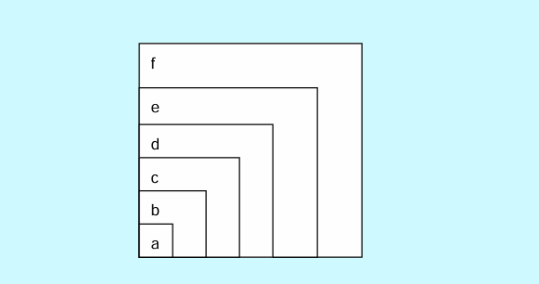
- Kun je nu de volgende tabel invullen en uitbreiden?

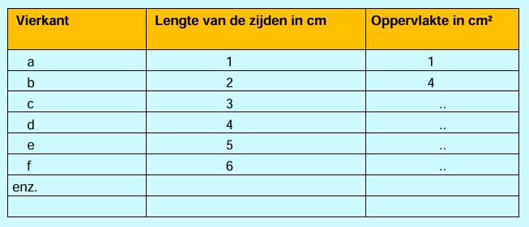

- Valt je iets op aan de getallen?

- Kun je de kolom met oppervlakten langer maken?

Aanvullend:
- De reeks kwadraten die ontstaat is ook onderzoek waard: 1, 4, 9, 16, 25, 36, …. Hoe groot is de afstand tussen de getallen?

- Nog een stap verder? Als je van een vierkant de lengte van een zijde verdubbelt, wordt de oppervlakte viermaal zo groot. Wat moet je doen met de zijde van een vierkant als je de oppervlakte wilt verdubbelen, dus tweemaal zo groot wilt hebben?

- Je kunt de tabel ook nog uitbreiden met kubusjes (inhoud)….. van 1 x 1 x 1 cm, 2 x 2 x 2 cm
